WITAMY I ZACHĘCAMY DO WSPOLNEJ ZABAWY!
PIĄTEK – BEZPIECZNE ZABAWY
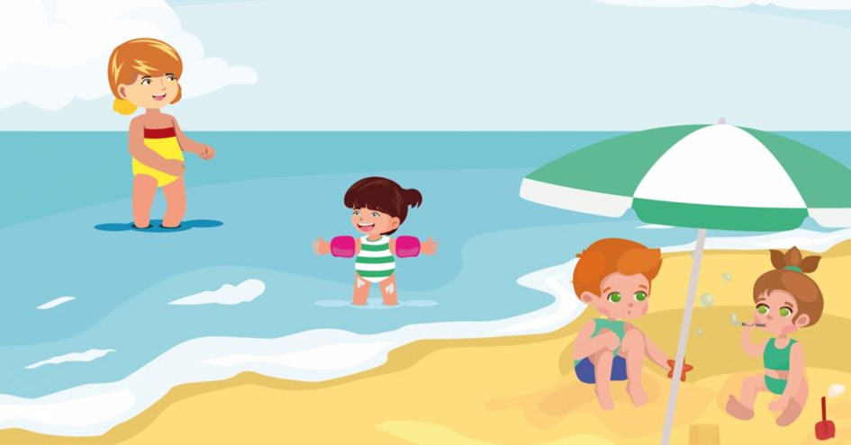

1. Przygotuj kostkę do gry. Rzuć kostką i policz głośno liczbę oczek. Poproś rodzica o doczytanie zadania jakie masz wykonać.
1. Jeden podskok obunóż.
2. Dwa podskoki na jednej nodze.
3. Przeskoki z nogi na nogę.
4. Trzy skoki do przodu.
5. Pięć przysiadów.
6. Sześć pajacyków.

2. Zastanów się co robimy podczas wakacji?
Kiedy są wakacje?
Jaka pogoda jest podczas wakacji?
Co możemy robić podczas wakacji?
Gdzie możemy bawić się podczas wakacji?
W jaki sposób możemy bawić się podczas wakacji?

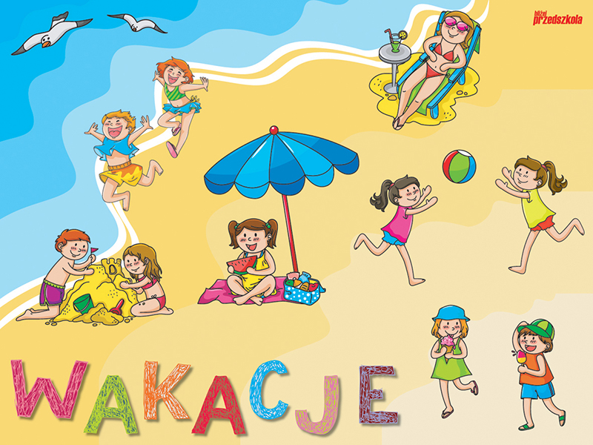

3. Nad morzem – układanie puzzli według wzoru. Karty pracy „Razem się bawimy” str. 51 cz. 4.
Kidy już obrazek będzie gotowy wspólnie z rodzicami zastanów się i opowiedz co robimy na plaży. W wypowiedzi tej mogą posłużyć wspomnienia z pobytu nad morzem.
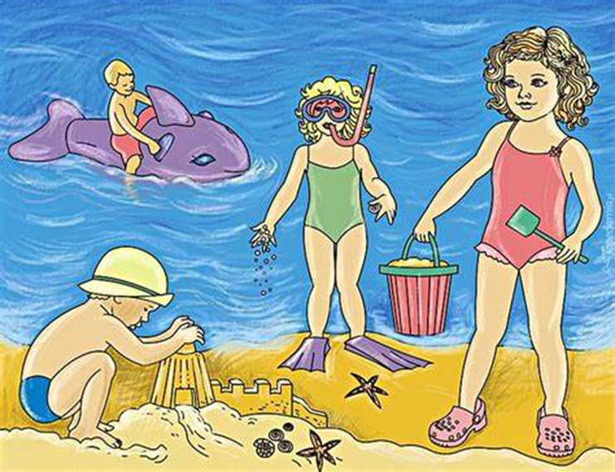

4. Pokoloruj rzeczy, które zabieramy na plażę, basen.

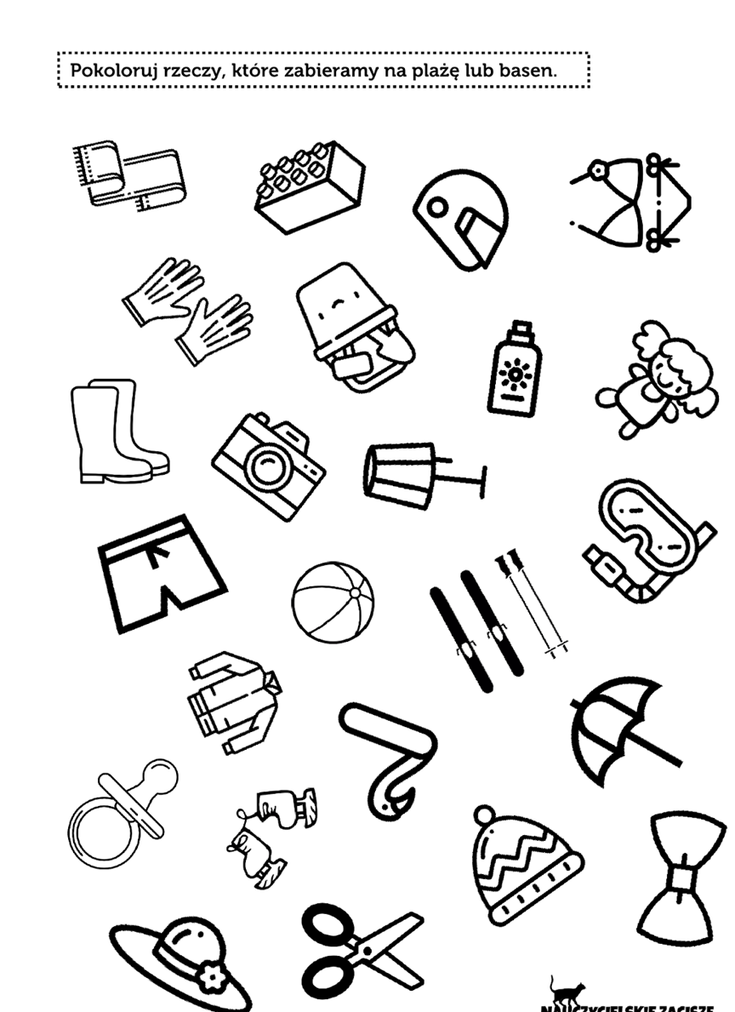

5.
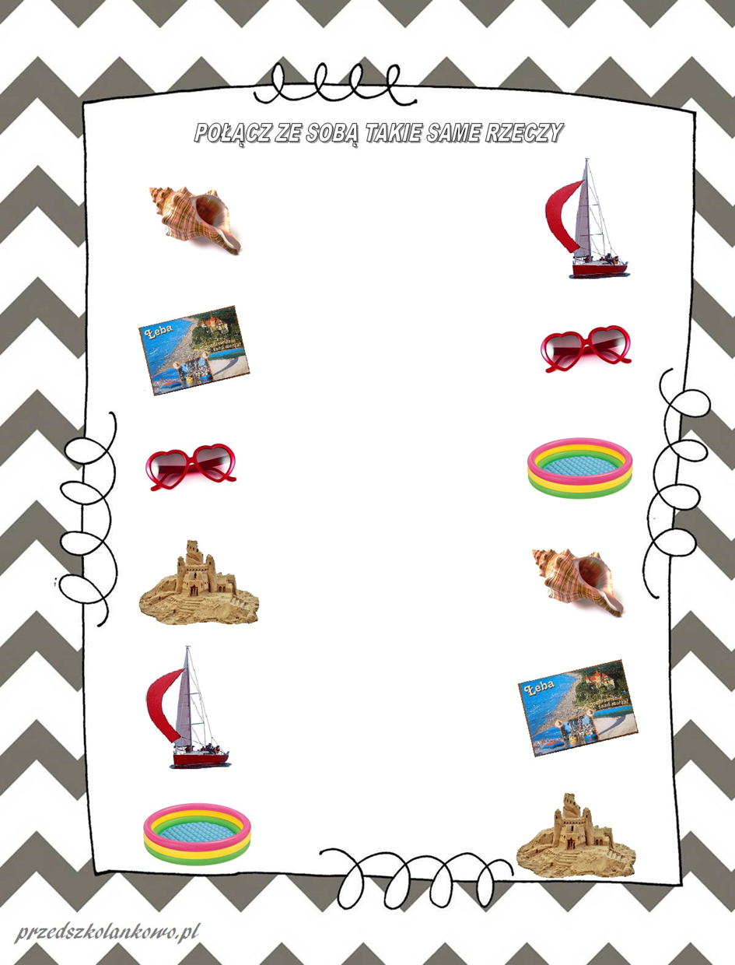

6. Policz, a następnie w wyznaczonym miejscu narysuj tyle kresek ile jest przedmiotów w danym zbiorze.

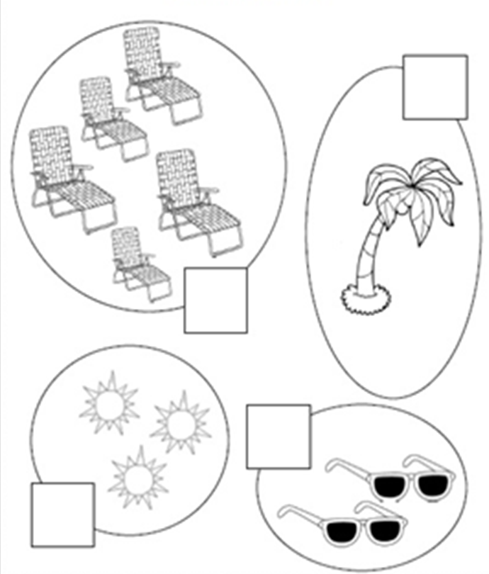

7. Do czego może służyć … kamień, patyk, gazeta – spróbuj znaleźć inne zastosowanie tym przedmiotom. Może powstanie coś niezwykłego.

ŻYCZYMY MIŁEJ ZABAWY!
PANI KINGA I PANI ANETA

